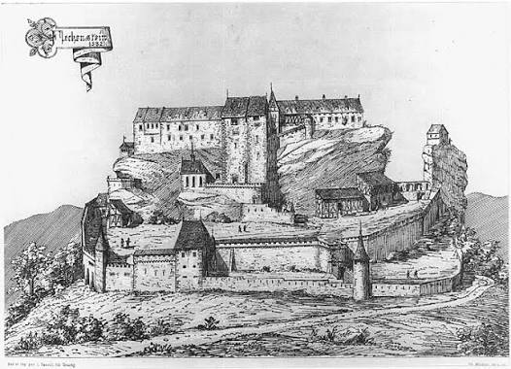
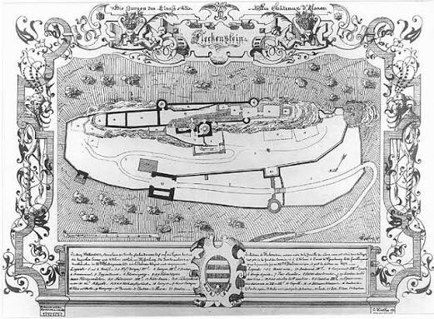

🏰 CHÂTEAU FORT DE FLECKENSTEIN
Le château de Fleckenstein est un château fort du XII_{e} _{siècle}, aujourd'hui en ruine, dont les vestiges se dressent sur la commune française de Lembach, dans le département du Bas-Rhin, au sein de la collectivité européenne d’Alsace.

📍 Où se trouve-t-il ?
Il se trouve en

📜 Son histoire

🏗️ Sa construction / son architecture

👑 Les personnes ou familles importantes

⚔️ Son rôle au fil du temps

🌳 Son environnement

📸 Photos

✨ Quelques informations intéressantes

